Енглески језик за шесту недељу, 4-2
Present Simple
Present Simple је садашње време које користимо да би говорили о неким чињеницама или уобичајеним радњама.
Уз то време користимо прилоге као што су:
Always = увек
Often=често
Usually = обично
Sometimes = понекад
Never =никад
- ПОПУНИ РЕЧЕНИЦЕ ДА БУДУ ИСТИНИТЕ ЗА ТЕБЕ,ЗАТИМ ИХ ПРЕВЕДИ

- I ………………………………… forget birthday. ( Нпр. I always forget birthdays. Ја увек заборављам рођендане.)
- I am………………………………………..late.
- I ……………………………..celebrate Halloween.
- My parents…………………………listen to rock music.
- I………………………………….get up late on Sunday.

- УБАЦИТИ ГЛАГОЛЕ У ЗАГРАДАМА У Present Simple/ не заборавите да се у трећем лицу на глагол додаје –s или –es као што смо учили.
1.He ……………………………………….. (play) football.
2. She …………………………………………..(listen) to music.
3. They……………………………….(get) up at six o’clock.
4. ………………………… you ………………………………….. to school on Monday?
3. НАПИШИТЕ ГЛАГОЛ TO BE У Present Simple
1. I …………………….. 1. We……………………….
2. You………………... 2.You…………………………
3. He/ She……………… 3.They….......................
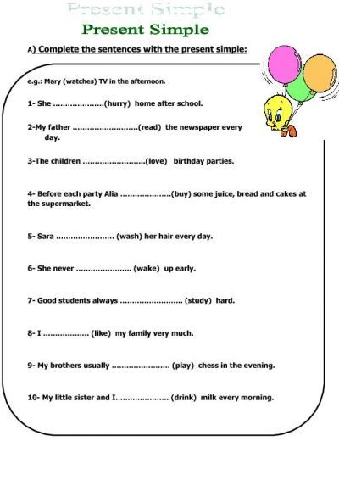
РОК ЗА ПРЕДАЈУ ДОМАЋЕГ ЗАДАТКА ЈЕ СУБОТА. СРЕЋАН РАД!

